Salate /salad

Kleiner bunter Salat
Blattsalate , Gurke, Tomate, Karotte
und Kräuter-Joghurt-Dressing 8,90 €
Small seasonal salad with Lollo Bionda, and yoghurt dressing with herbs

Frischer Gurkensalat -vegan-
mit feinen Zwiebeln, Dill,
Zucker-Salz-Essig-Oel-Vinaigrette 8,90 €
Cucumber-salad

Karamelisierter Ziegenfrischkäsetaler
auf Feldsalat und roter Beete
mit Thymian und Walnusskrokant 18,90 €
Goat cheese on lamb`s lettuce
and beetroot with thyme and walnut brittle
Salatteller mit Kräuter-Joghurt-Dressing

wahlweise dazu:

- Gebratene Hähnchenbrust in einer Cornflakes-Panade 19,90 €
Salat with breaded Chickenbreast and yoghurt dressing with herbs

- Lachsfilet mit Rosmarin naturell gebraten 19,90 €
Salat and Salmon fillet in rosmarin grilled on top

Suppen /soup ,,selbstgemacht „

Ukrainische Soljanka
herzhafte Gemüse-Wurst-Suppe 8,50 €
Soup with vegetable and sausages stripes

Karotten -Ingwer- Süppchen -vegan-,
mit Orange, Kokosmilch, frittiertes Karottenstroh 9,50 €
Carrot soup with Ginger

Kleine Speisen / small dishes

Knusprige Potato-Dippers (Kartoffelecken) -vegetarisch-
würziger Kräuterschmand
Baked Potato Wedges with herb sour cream 8,90 €

Feines Würzfleisch
selbstgemacht, Schweinefleisch, Champignons,
mit Käse überbacken, Baguette 8,90 €
Scalloped “Würzfleisch” (kind of Ragout fin) made of pork, mushrooms, cheese and baguette

Grillkäse
im Räucherschinkenmantel, Paprika-Fenchel-Zwiebelgemüse,
Knoblauch, Olivenöl, geröstetes Baguette 19,90 €
Cheese grilled in a ham coat ,braised paprika, onions, with garlic, olive oil, baguette

Vegetarisch / Vegetable

Pikantes veganes Thai Curry
Gebratene Glasnudeln , Gemüse, Zuckerschoten, Ananas,
Ingwer, Kokosmilch, geröstete Erdnüsse
Spicy vegan Thai Curry-fried glass-noodles with Vegetables, sugar beans,
pineapple, ginger, coconut milk and roasted Peanuts 22,50 €

Für Nichtvegetarier mit gebratener Hähnchenbrust 27,90 €

Zwei herzhafte Gemüse-Kräuterschnitzel
hausgemacht aus Erbsen-, Möhren- und Lauchgemüse,
Letscho, Creme fraiche, Röstitaler
Vegetable Schnitzel with vegetable letscho, crème fraiche and fried hash browns 19,90 €
Gnocchi- Gorgonzola
mit Spinat, Kirschtomaten, Gorgonzolasauce, geröstetem Walnussschrot
Gnoochi with Spinach, tomatoes gorgonzola-cheese 21,90 €

Geschmortes & Gebratenes / Braised & Fried

“Elsässer” Burger
Schnitzel, Camembert, Preiselbeeren und Süßkartoffel-pommes
Elsässer-Burger with Pork Schnitzel ,Camembert cheese, and sweet pommes frites 19,50 €

Geschmorter Rindergulasch
dazu Rosenkohl und Kartoffelklöße mit Semmelbutter
braised beef goulash,Brussels sprouds and potato dumplings 21,90 €

Gebratene Schweineleber
mit Apfelring, Zwiebel, Kartoffelmus 19,90 €
Braised pork liver, apple ring and onions, mashed potatoes

Ofenfrischer „Urkrostitzer“ Dunkelbierbraten
Apfelrotkohl, gebratene Semmelknödelscheiben,Dunkelbiersoße
Roast meet flavored with black beer, red cabbage,
fried bread dumplings, black beer sauce 22,90 €
Paniertes Schnitzel
Schweinerückensteak, paniert, Pommes frites
Pork Schnitzel served with pommes frites 23,50 €
Steak ,,au four“
Schweinerückensteak, Würzfleisch mit Käse überbacken,
Pommes frites 28,90 €
Scalloped steak from pork topped with “Würzfleisch” (kind of Ragout fin) and
Cheese, served with fried pommes frites

Spaghetti Bolognese
mit geriebenem Emmentaler und frischem Basilikum 17,90 €
Spaghetti with bolognese sauce, grated Emmentaler and basil

Fisch / Fish

“Lachsfilet Chorizo”
Gebratenes Lachsfilet mit Chorizo, Kartoffelpüree und Grillgemüse
Salmon fillet naturell with chorizo, grilled vegetable and mashed potatoes 25,90 €

Forelle ,, Müllerin Art „ (frisch aus dem Rathmannsdorfer Lachsbach )
Petersilienkartoffeln, Zitronenscheiben, aufgeschäumter Butter 8 27,90 €
Trout meunière served with potatoes flavored with parsley, foamed butter

Beilagen / Side dishes

Portion: Bratkartoffeln, Kartoffeln, Pommes frites, Semmelknödel
Kartoffelspalten 5,90 €
Fried potatoes ₉, potatoes, french fries, bread dumplings, potato wedges

Portion: Senf, Ketchup oder Mayonnaise 0,80 €
mustard, ketschup, mayonaise

Desserts / dessert

Gezuckerter Espresso - auf Vanilleeis und Schlagsahne 5,50 €
Sweetened espresso served on top of vanilla ice cream and whipped cream

Sächsische Quarkäulchen mit Apfelmus und Schlagsahne 10,90 €
Saxon “Quark-käulchen” of the oven with applesauce and whipped cream

Black & White Eierlikörparfait, Schoko-Sauce, Schokogitter 11,90 €
Eggnog parfait ,chocolate sauce, Chocolate grid

Kuchen / cake

Dresdner Eierschecke ( local speciality ) 4,40 €
Apfelkuchen mit Streusel ( apple pie ) 4,40 €
Kleckselkuchen ( blob cake ) 4,40 €
Portion Schlagsahne ( Portion of whipped cream) 1,70 €

Weitere Kuchen nach Tagesangebot.

( Unsere Kuchen werden zubereitet aus glutenhaltigen Getreide und Eiern.
Sie können Spuren von Erdnüssen enthalten.)
Our cakes are prepared from gluten- containing cereals and eggs. They can contain traces of peanuts.

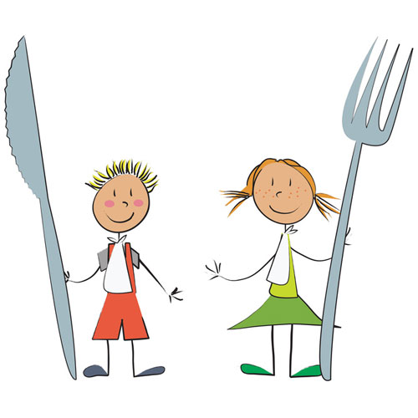

Käpt`n Blaubärs – Lieblingsessen

Fischstäbchen mit Kartoffelbrei und Salat

9,90 €
Fish sticks with mashed potatoes, and salad

Mickey-Mouse-Superschmaus

Wiener Würstchen mit Pommes frites

8,50 €
French fries with Vienna sausages
Scoooby-Doo mag gern

Kartoffeln mit Bratensoße und Buttergemüse

7,90 €
Potatoes with gravy and buttered vegetables
Pinocchio liebt

Spaghetti Bolognese mit geriebenen Käse und Basilikum

8,90 €

Spaghetti with bolognese sauce, grated cheese and basil

Zum Nachtisch gibt es …

1 Eiskugel nach Wahl

mit Schokosauce und bunten Streuseln

3,50 €

1 scoop of choice with chocolate sauce and

colorful sprinkles

Apfelmus mit Sahne
3,90 €
Applesauce with whipped cream

Wir wünschen unseren kleinen Gästen
einen guten Appetit.

Kaffee / coffee Melitta Spezialitäten von frisch gemahlenen Bohnen

Tasse Kaffee (cup coffee) 3,30 €
Kännchen Kaffee (juggling coffee) 5,90 €
Tasse Café Crème Schümli (Cup Coffee cream ) 3,50 €
Espresso 3,30 €
Tasse Trinkschokolade (cup chocolate) 3,80 €
Tasse Trinkschokolade mit Schlagsahne (cup chocolate with cream) 4,80 €
Großer Französischer Milchkaffee (Big french white coffee) 10 4,60 €
Latte Macchiato 4,60 €
Cappuccino 4,60 €
Cappuccino Amaretto 6,00 €
Grog vom Rum (grog of the rum) 6,00 €
Heisse Zitrone (Hot citron) 3,50 €
Tee mit Rum (Tee with rum) 6,00 €
Erzgebirgs – Glühwein 4,90 €

Tee / Tea

Glas Tee: 3,50 €
Kännchen Tee: 4,90 €

Teesorten:

Schwarzer Tee (Black tea: Darjeeling, Earl Grey, Assam, Ostfriesenmischung)
Hagebutte (rose hip)
Früchtemischung (fruit selection),
Waldbeere (forestberry)
Kräuter Tee (herbs tea)
Pfefferminz (Peppermint)
Kamille (camille),
Grüner Tee (green Tea),
Roibush- Karamell (Rooibos- caramel)

Kaffeespezialitäten / Coffee specialities

Kaffee Shooter / Coffee shooter
Cappucino mit 2cl Eierlikör (Cappuccino with 2cl egg liqueur) 6,50 €

Mexikanischer Kaffee / Mexican Coffee
Espresso, heiße Schokolade und frische Schlagsahne
Espresso with hot chocolate and whipped cream 6,50 €

Baileys coffee
Kaffee mit Baileys Likör und Schlagsahne
Coffee with Baileys and whipped cream 6,50 €

Baileys Latte Macchiato
Latte Macchiato mit Baileys Likör verfeinert
Latte Macchiato with Baileys crème sophisticated 6,50 €

“ After Eight “ Latte Macchiato
Latte Macchiato mit After Eight verfeinert
Latte Macchiato with After Eight sophisticated 6,50 €

Russische Schokolade
Heiße Schokolade mit Rum und Schlagsahne
Hot Chocolate with Rum and whipped cream 6,50 €

Irish Coffee
Kaffee mit Whiskey und Schlagsahne verfeinert
Coffee with Whisky and whipped cream sophisticated 6,50 €

Eisbecher

Walnuss Becher
Schoko Eis, Walnuss Eis, mit Walnüssen, Sahne und Schokosauce 9,50 €

Eierlikör Becher
Schoko Eis, Vanille Eis mit Eierlikör und Sahne 8,90 €

Frucht Becher
Gemischtes Fruchteis, frische Früchte der Saison, Sahne und Sauce 8,50 €

Schoko Traum
Schoko Eis, Vanille Eis, mit Schlagsahne und Schokosauce 8,50 €

Amaretto Becher
Erdbeer Eis, Schoko Eis, Vanille Eis, mit Amarettolikör , Amarettinis und Sahne 8,90 €

Heiße Liebe
Vanille Eis auf Sahnebett mit heißen Himbeeren und Himbeersauce 9,50 €

Kinder Eisbecher ,,Pinocchio“
Vanille Eis und Frucht Eis mit Schlagsahne und Bunten Streuseln 5,50 €

Kinder Eisbecher ,,Micky Mouse“
Vanille Eis und Frucht Eis mit Schlagsahne, bunten Streuseln und Smarties 5,50 €

Eiskaffee Vanille Eis , Eiskalter Kaffee, Schlagsahne 5,50 €

Eisschokolade Schoko Eis, Eiskalte Schokolade, Schlagsahne 5,50 €

Alkoholfreie Getränke / Soft drink

Tafelwasser classic, medium, still 0,2l 3,00 €
(Tablewater sparkly, medium, still)
Flasche Wasser classic, medium, still 0,75l 7,90 €
Bottle Water sparkly, medium, still

Ginger Ale 0,2l 1,3,10 3,20 €
Bitter Lemon 0,2l 1,3,10 3,20 €
Tonic Water 0,2l 1,3,10 3,20 €

Apfelschorle, Birnenschorle 0,2l 3,8 3,00 €
Applespritzer, Nutspritzer

Spezi 1,3, Cola 1,10, Eistee 1,8 ( Tee-Frucht- Aroma) 0,2l 3,00 €
Cola, Icetea ( Tea-Fruit-Aroma)

Zitronen 1,3, Orangenlimonade 1,3 , Himbeerbrause 0,2l 3,00 €
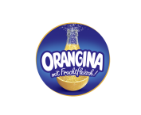
Lemons,- Orangelemonade, Raspherrysprinkler

Orangina (Orangenlimonade) mit Fruchtfleisch 0,25 l Fl. 4,00 €
Orangina (Orangelemonade) with flesh

Almdudler - Kräuterlimonade 0,33 l / Flasche 4,00 €

fritz-Kola –bio-Rhabarbersaftschorle aus Direktsaft 0,2l 3,40 €
fritz-Kola –Apfel-Kirsch-Holunder-Limonade 0,2l 3,40 €
fritz-Kola –zuckerfrei 0,2l 1,8,10 3,40 €
fritz-Kola –Kola 0,2l 1, 10 3,40 €

Heides Säfte / Heides Juice

Orangensaft ( Orangejuice ) 0,2l 3,10 €
Apfelsaft (Applejuice ) 0,2l 3,10 €
Sauerkirschsaft ( Cherryjuice ) 0,2l 3,10 €
Bananensaft ( Bananajuice ) 0,2l 3,30 €
Grapefruchtsaft ( Grapefruitjuice )0,2l 3,10 €
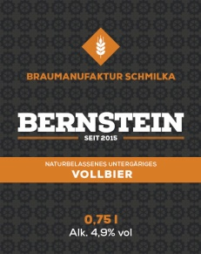
Tomatensaft ( Tomatojuice ) 0,2l 3,10 €

Biere vom Fass / Beer of the barrel

Radeberger Pils (Radeberger Pils small) 0,3l 4,10 €
Radeberger Pils (Radeberger Pils big) 0,4l 5,10 €
Goldener Reiter Pils (golden Rider Pils small) 0,3l 3,90 €
Goldener Reiter Pils (golden Rider pils big) 0,4l 4,80 €
Schmilksches Bernstein (BIO) 0,3l 4,00 €
Naturbelassenes untergäriges Vollbier
Natural, bottom-fermented amber-coloured full beer

Radler, Alster (small shandy ) 0,3l 3,90 €
Radler, Alster (big shandy ) 0,4l 4,80 €

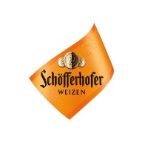
Flaschenbier / Bottle beer
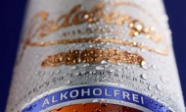

Schöfferhofer Weizen hell oder dunkel 0,5l 5,00 €
Schöfferhofer Wheat brightly or darkly

Schöfferhofer Weizen alkoholfrei 0,5l 5,00 €
Schöfferhofer Wheat alcohol free

Flasche Radeberger alkoholfrei 0,33l 4,00 €
Bottle Radeberger alcohol free

Flasche Bayrisch Malzbier 0,5l 5,50 €
Bavarian malt beer

LONGDRINKS

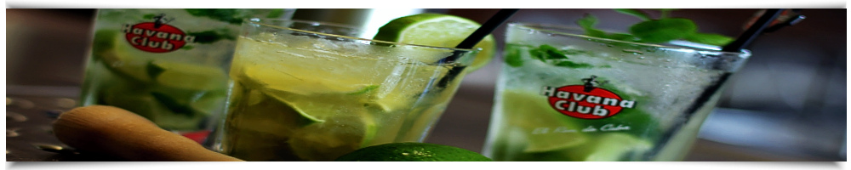

Sekt/Orange ( Glass sparkling vine/ orange ) 7,50 €

Hugo ( Prosecco, Holundersirup, Limette,frische Minze ) 7,90 €
Glass Hugo ( Prosecco, elderberry syrup, fresh Mint )

Aperol Sprizz ( Prosecco, Aperol, Orangen) 7,90 €
Glass Aperol Sprizz ( Prosecco, Aperol, Orange)

Martini Bianco 5cl 5,90 €

alkoholfrei / Longdrink non alkoholic
Freshmaker (Limette, Rohrzucker, Ginger Ale, ) 7,50 €

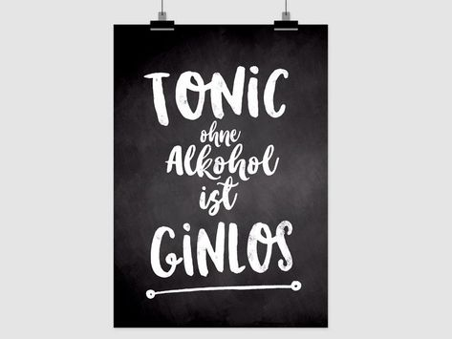
Longdrink / Longdrink alkoholic
Cuba Libre (Havanna Club Rum, Cola, Limette) 7,50 €
Gin Tonic / Orange 0,2l 7,50 €
Campari Orange / Tonic 0,2l 7,50 €
Whisky Cola (Johnnie Walker, Cola ) 7,50 €
Caipirinha (Cachaca, Rohrzucker, Limette ) 7,90 €
Lillet ”Wild berry” (Lillet,Wildberry,Tonic, Beerenmix) 7,90 €

Liköre/liqueurs
Eierlikör (egg liqueur), Bailey`s (creme liqueur), 2cl 3,00 €
Müller Drei Kaffee-Kräuter Likör (coffee- herbs) 2cl 3,00 €

Weinbrände
Goldkrone, Chantr`e 2cl 3,00 €

Schnäpse/Schnapps

Wodka Gorbatschow (Vodka Gorbatschow) 2cl 3,00 €
Nordhäuser Doppelkorn (North houses double grain) 2cl 3,00 €
Malteser Kreuz Aquavit 2cl 3,00 €

Kräuterschnäpse/Herbschnapps

Königsteiner Berggeist (Kingsteiner mountain troll) 2cl 3,00 €
Gebirgskräuter, Jägermeister, Underberg 2cl 3,00 €
Ramazotti, Karlsbader Becherovka 2cl 3,00 €

Obstbrände/ Fruit fires

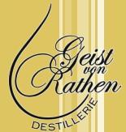
Williamsbirne, Obstwasser 2cl 3,60 €
(Williamsnut, Fruitwater ) 2cl 3,60 €

Geist von Rathen/ Ghost from Rathen

Feiner Himbeergeist Raspherryghost 2cl 3,90 €
Edler Haselnussgeist Noble Hazelnutghost 2cl 3,90 €
Bastei Kräutergeist Herbsghost 2cl 3,90 €
Ingwergeist Gingerghost 2cl 3,90 €
Sächs. Johannisbeere Saxony currentghost 2cl 3,90 €
Spanische Orange Spanish Orangeghost 2cl 3,90 €
Gewürzquitte Spice Quince 2cl 3,90 €
Böhmische Mirabelle Bohemian mirabelle 2cl 3,90 €
Sächsiche Quitte Saxony Quince 2cl 3,90 €

Whiskey
Johnny Walker Scotch Whiskey 2cl 3,50 €

Sekt

Graf von Wackerbart – Piccolo
Sektkellerei Wackerbart GmbH – Radebeul
trocken oder halbtrocken 0,2l 6,50 €

Graf von Wackerbart
Sektkellerei Wackerbart GmbH – Radebeul
trocken oder halbtrocken 0,75l 28,90 €

Prosecco – Piccolo , trocken 0,2l 5,50 €

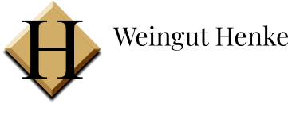
Weißweine / White Wine
Sachsen / Saxony

Winzerschoppen
Sächsischer Landwein, Weingut Henke, Weinböhla
Löß -/ Lehmboden, weinig fruchtig, nach Aprikose 0,2l 7,50 €
und Zitrusfrüchten, trocken, frisch, leicht 0,75l 22,90 €

Sächsischer Landwein
„Bennoschoppen“ Sächsische Winzergenossenschaft Meißen
halbtrocken, frisch, leicht 0,2l 6,90 €

Grauer Burgunder
Weingut Henke, Weinböhlaer Gellertberg 0,2l 7,90 € trocken, zarte Honigtöne und Aromen von Südfrüchten 0,75l 25,00 €

Weißer Burgunder
Weingut Henke, Weinböhlaer Gellertberg 0,2l 7,90 €
trocken, Aromen von Reifen Früchten, fruchtig, f 0,75l 25,00 €

Goldriesling, QbA
„Der Goldriesling ist ein Wein, der heute bis auf ganz wenige Ausnahmen nur noch in Sachsen zu finden ist.“
Winzergenossenschaft Meissen, 0,2l 8,50 €
trocken, frisch, leicht 0,75l 26,00 €

Rose` Wein (Deutschland)
Portugieser Weißherbst, Weingut Müller –Rupprecht 0,2l 6,50 €
Kallstadt / Pfalz, halbtrocken, süffig 1,0l 25,90 €

Weißweine 0,2l

Hauswein – Müller Thurgau (Deutschland)
halbtrocken oder trocken 0,2l 5,90 €

Kerner „ Julius Kimmle “ (Deutschland)
Spätlese, Pfalz 0,2l 5,90 €
lieblich, elegant 0,75l 20,00 €

Weißweine 0,75l Flasche

Lumos No 2 (Spanien)
Castilla y León, Rebsorten, Verdejo, Viura und Sauvignon Blanc Aromen, angeführt von Ananas, Zitrusfrüchten, Mango, grünem Apfel mit einem Hauch Holunderblüten fruchtig, leicht trocken 0,75l 25,90 €

Rotwein / Red Wine 0,2l

Hauswein – Merlot (Italien)
trocken, süffig 0,2l 5,90 €

Dornfelder (Deutschland) 0,2l 6,90 €
Weingut Müller -Rupprecht, Rheinhessen, trocken 0,75l 20,00 €

“Cal y Canto” (Spanien)
Vale Tempranillo - Merlot - Syrah,
Region Kastillien, würzige Note nach Pfeffer, 0,2l 6,90 €
Weichselkirsche und fruchtig, Tabak leicht, trocken 0,75l 20,00 €

"de Gras“ (Chile)
Merlot, Central Valley von Viña Montgras 0,2l 6,90 €
Bouquet von Kirsche, Pflaume, schwarze Johannisbeere, 0,75l 20,00 €
Heidelbeere, leicht, trocken

Rotweine 0,75l Flasche

Zalea Shiraz (Spanien) 0,75l 27,90 €
Rebsorten Syrah/Shiraz , Anbaugebiet Yecla DOP,trocken
Intensives Rot mit violetten Reflexen. Das Bouquet hält Aromen
von Brombeere und Cassis bereit, untermalt von würzigen Nuancen.

Riccardo Sanchez (Spanien) 0,75l 29,90 € Rebsorten 100% Tempranillo - Anbaugebiet Castilla y León IGP
Bouquet vereint auf geniale Weise Brombeeren, Blaubeeren und Süßkirsche.

